语文园地六
- 按要求给下面的字分类。
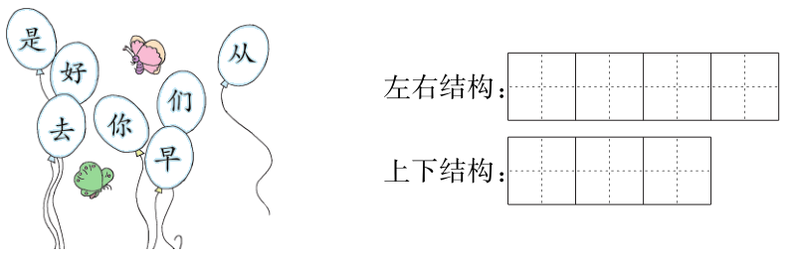
二、照样子，圈一圈。
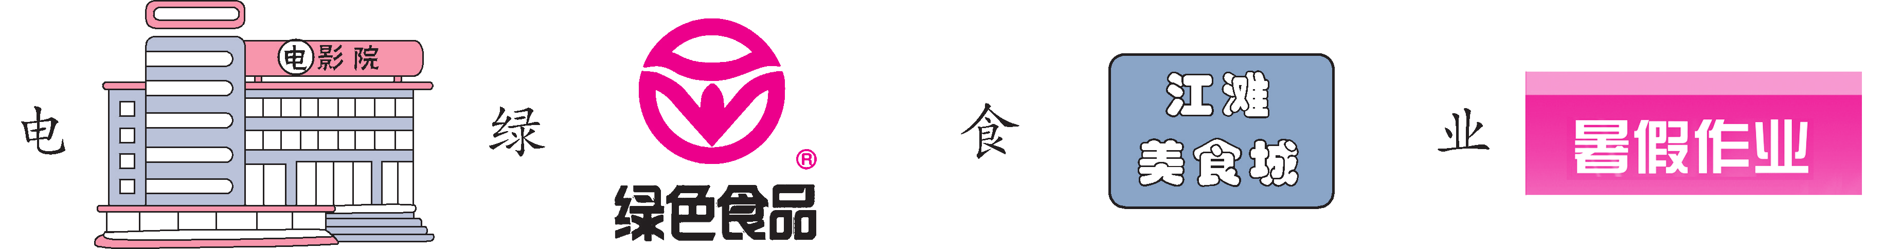
三、认一认，连一连。
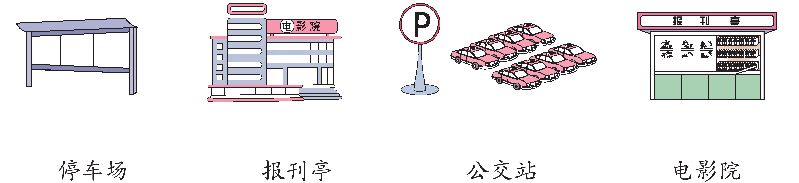
四、填一填，读一读，认识方向。
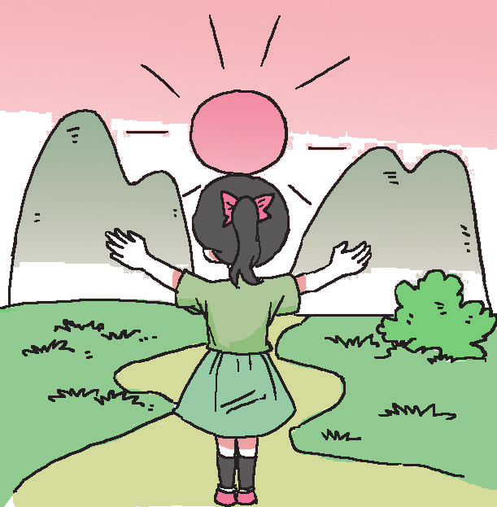早晨起来，面向太阳。前面是________，后面是________。________面是北，________面是南。
五、看图填空。(填序号)
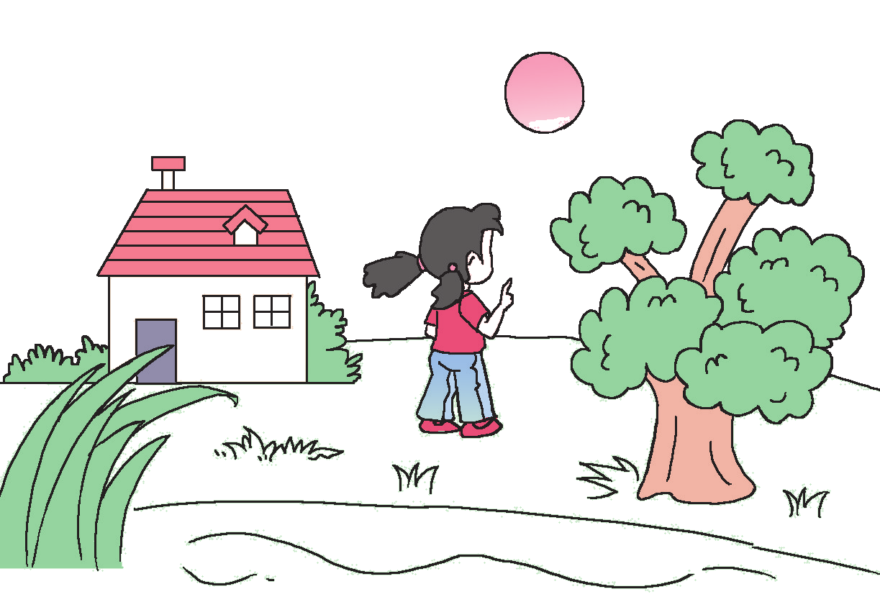
①左 ②右 ③前 ④后
丽丽走在路上，她( )面是太阳，( )面是小河，( )面是房子，( )面是大树。
六、背一背，填一填。
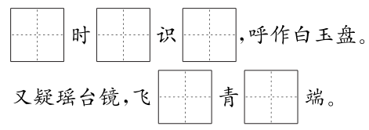
1．这首诗的作者是________。他把月亮比作什么？用“____”在诗中画出来。
2．我觉得圆圆的月亮还像________________________________________________________________________。
七、看图片，回答问题。
在下列哪些场合应该大声说话，在哪些场合应该小声说话？(填序号)
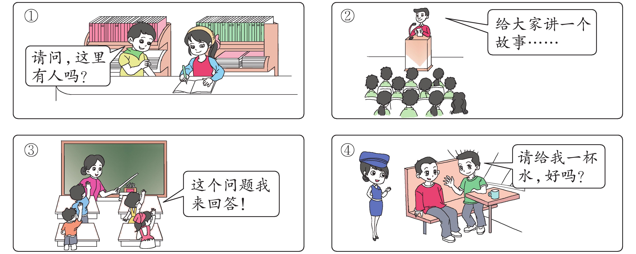
1．应该大声说话的有：____________ 2.应该小声说话的有：____________
八、和大人一起读《谁会飞》，再选一选。
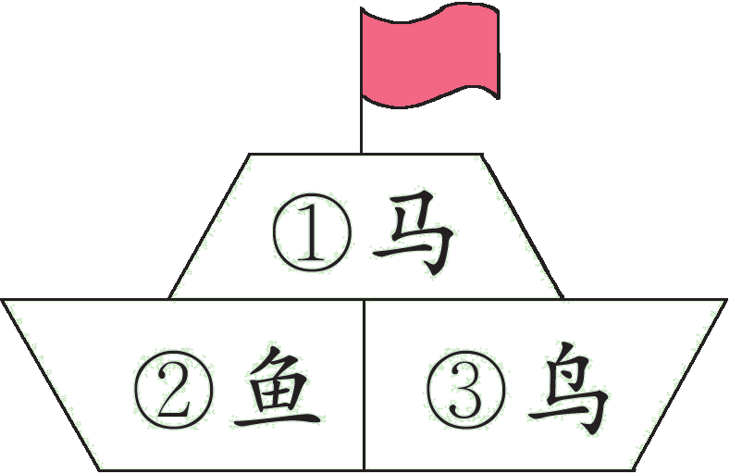
1.谁会飞，________会飞，扇扇翅膀去又回。
2．谁会跑？________会跑，四脚腾空仰天叫。
3．谁会游？________会游，摇摇尾巴摆摆头。
九、读一读，回答问题。
“鸟”字歌
小小“鸟”字本领大，能变“鸡”来能变“鸭”，
还能变“鹅”变乌“鸦”，变出喜“鹊”叫喳喳。
“鸟”字还能变些啥？小朋友们快回答。
1．用“○”圈出带有“鸟”的字。(重复的只圈一个)
2．我发现，带有鸟字边的字都与________有关。

参考答案
一、左右结构:从 们 你 好 上下结构:是 去 早
三、依图顺序:公交站 电影院 停车场 报刊亭
四、东 西 左 右
五、 ③ ④ ① ②
六、小 不 月 在 云 1. 李白 白玉盘 2. 一面镜子
七、1.②③ 2.①④
八、1.③ 2.① 3.②
九、1. 鸟 鸡 鸭 鹅 鸦 鹊 2. 鸟

